**乌鲁木齐地铁二维码改造项目**

**ACC集成商工作说明**

**小码联城**

**2018年03月14日**

# 文档控制

|  |  |  |  |
| --- | --- | --- | --- |
| 版本 | 编写人员 | 日期 | 备注 |
| 1.0 | 张登 | 2018.03.14 | 初稿 |
| 1.1 | 张登 | 2018.03.15 | 修订 |
|  |  |  |  |
|  |  |  |  |
|  |  |  |  |
|  |  |  |  |

# 整体项目说明

乌鲁木齐地铁二维码改造项目，需对地铁AFC设备进行改造，配置二维码读取模块及相应加密系统(安全卡片)，实现二维码过闸项目，乘客通过手机客户端在装有二维码读取模块的闸机上刷码验证实现快速过闸，生成进出站交易数据，并准实时上送多元化支付平台出行平台和地铁相关业务平台,其中多元化支付平台由ACC统一分发。

# 改造周期

整个乌鲁木齐地铁二维码改造项目，需要在2018年05月25日达到初验条件，实现至少每个站两进两出改造，整体软件系统需要在2018年05月19日前完成开发和内部测试。

# 工作范围

本次改造工作，硬件改造(闸机端盖改造以及二维码读头安装等)由单独的硬件改造单位实施，由各AFC集成商进行闸机终端软件程序升级、读写器TP升级、半自动售票机升级、SC升级、LCC升级等工作,其中由于交易数据统一上传至ACC,由ACC统一分发。

# 业务架构

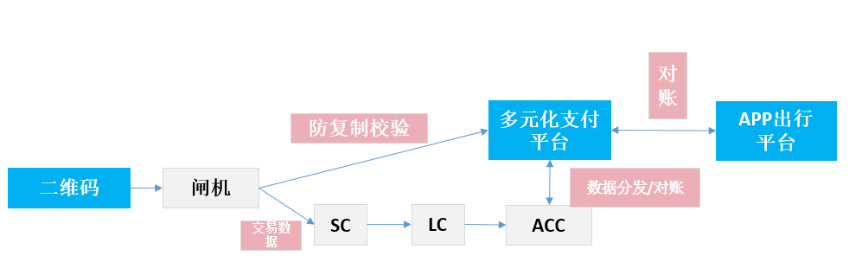

# 具体改造内容

## 规范修订

根据业务需要，修订当前的乌鲁木齐地铁AFC标准。包括票种定义、ACC-LC， 通讯接口定义，交易数据定义等。

## 参数制定

制定相关参数，下发到多元化支付平台。

## 数据接收

ACC接收LC实时上传的二维码交易数据，并进行转发，至多元化支付平台。

## 客流计算

ACC系统对二维码过闸乘客进行地铁相关客流指标的计算分析，与既有票卡客流指标进行区分和汇总。

## 收益计算

ACC系统对二维码业务地铁收益进行清分，与既有收益清分结果进行区分和汇总。

## 对账

ACC系统与小码联城建设的多元化支付平台就二维码交易进行对账。

## 数据回传接口设计和实现

根据ACC规范，由ACC设计并提供接口，由AFC集成系统调用，实时上传交易数据。

## 交易审计

针对二维码交易数据，ACC需要向多元化支付平台发起交易审计请求。

## 系统测试

ACC系统新增业务的系统测试，ACC系统与多元化支付平台的连接测试，数据接口测试，系统联调测试，客户验收测试，试点上线测试等。

## 上线部署

根据我司统一规划，进行正式上线部署。